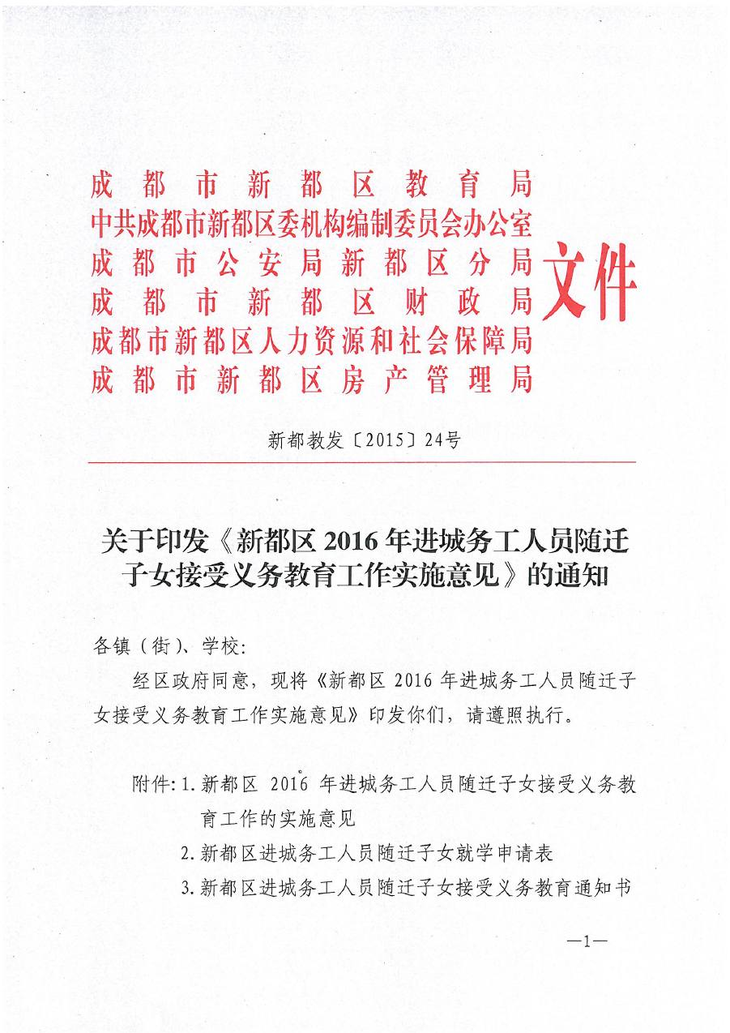

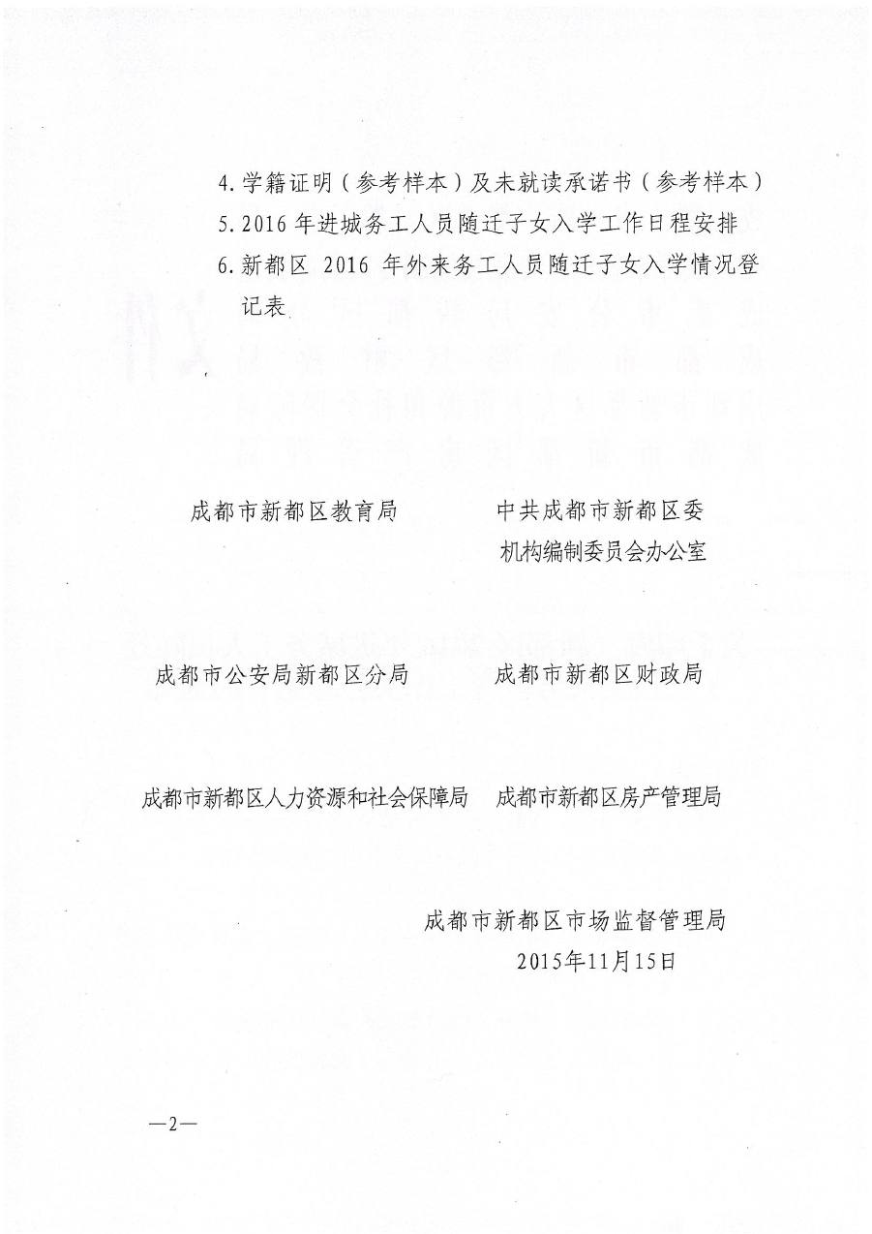

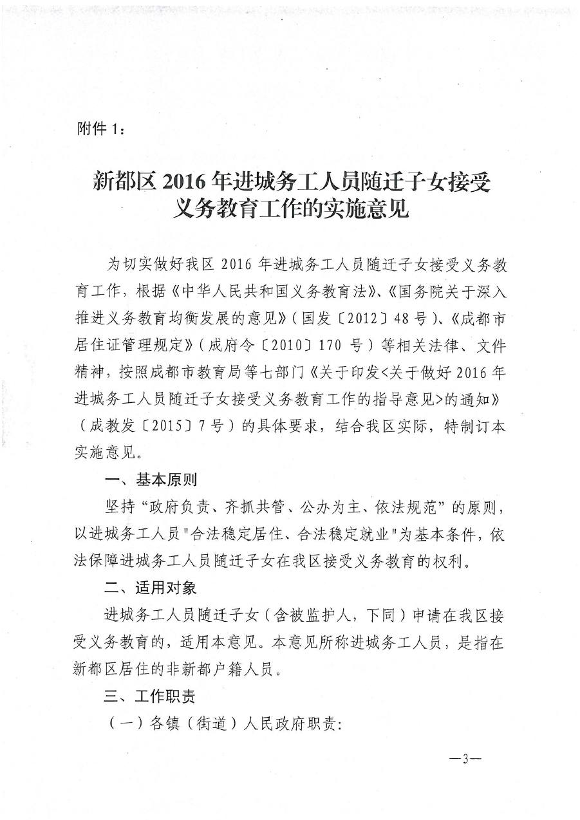

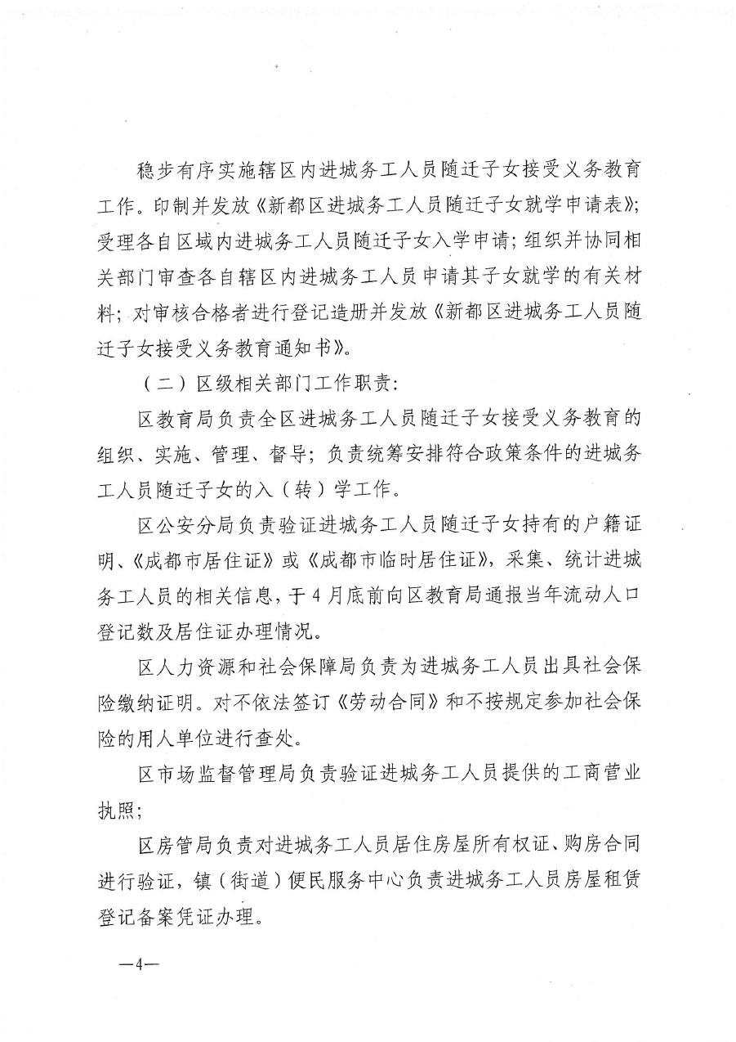

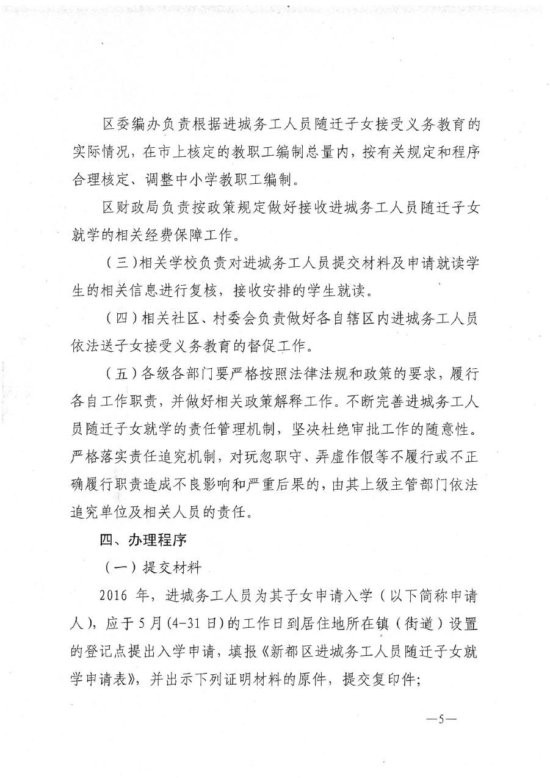

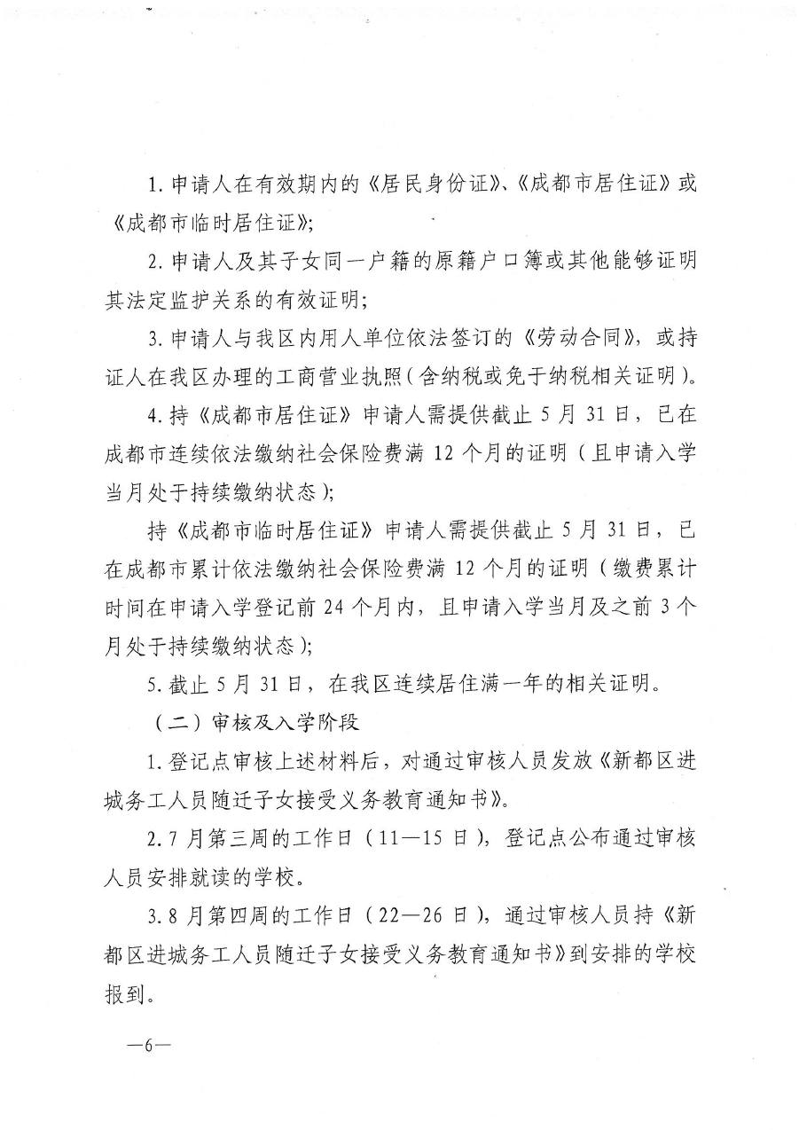

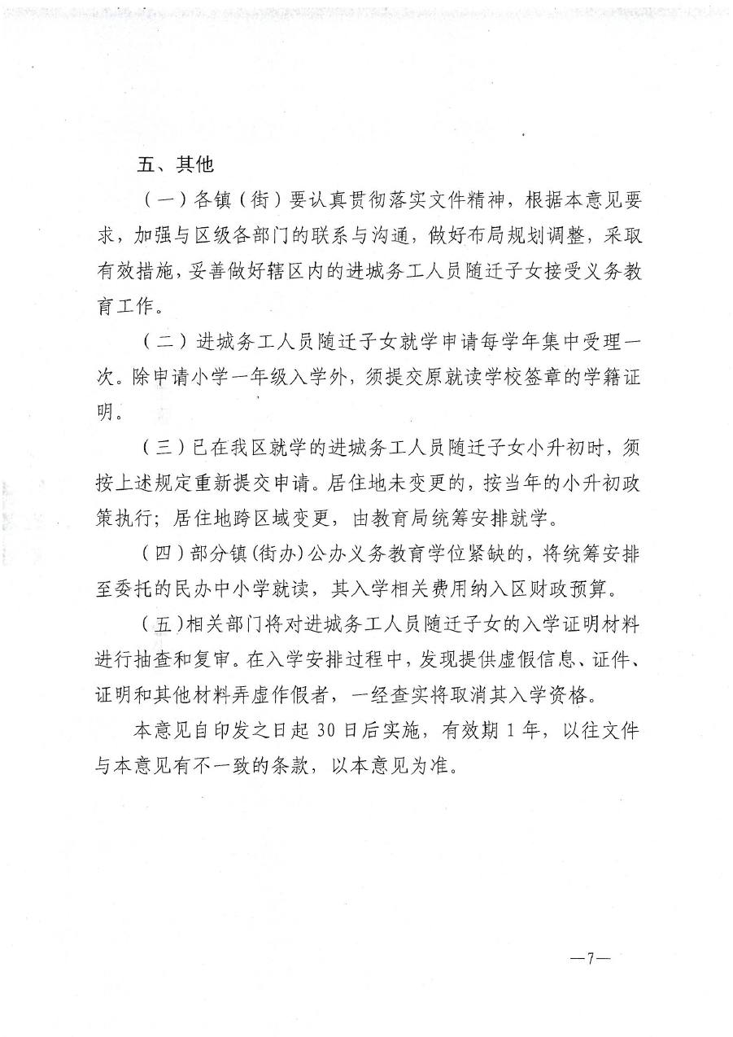

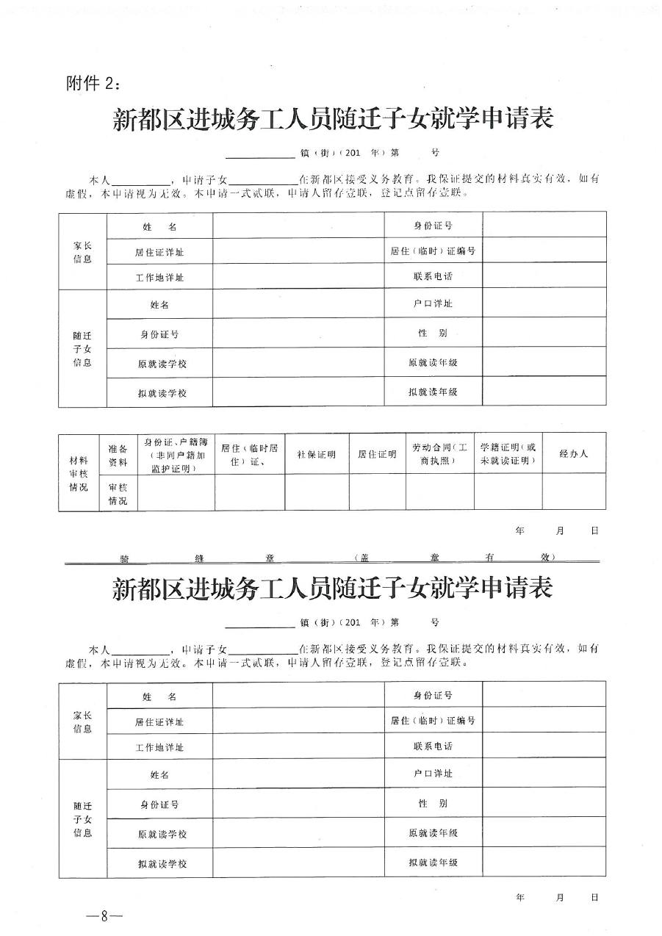

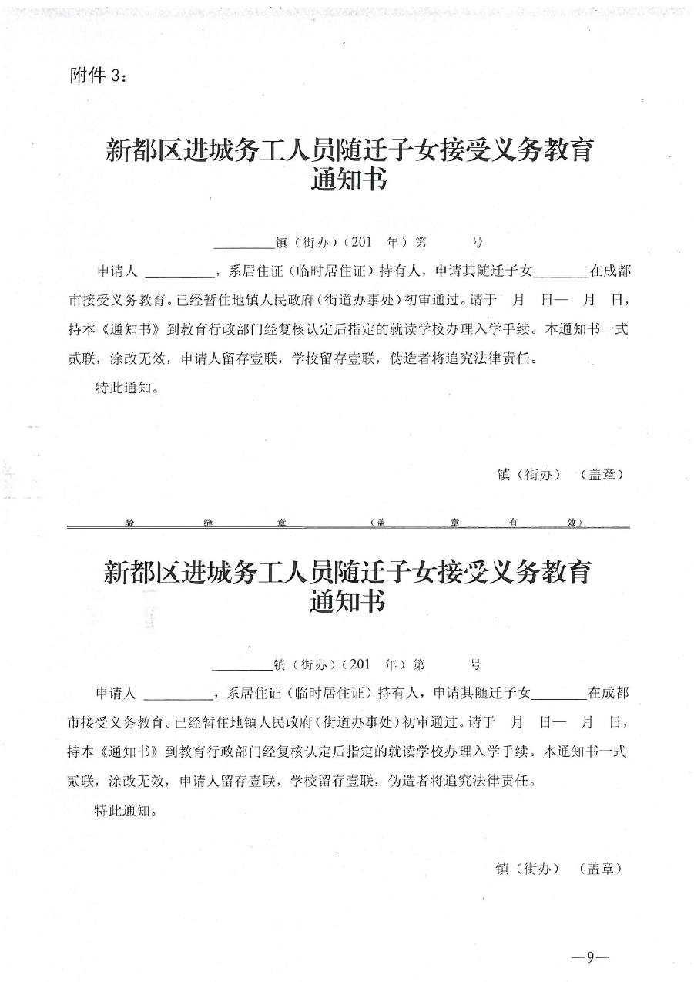

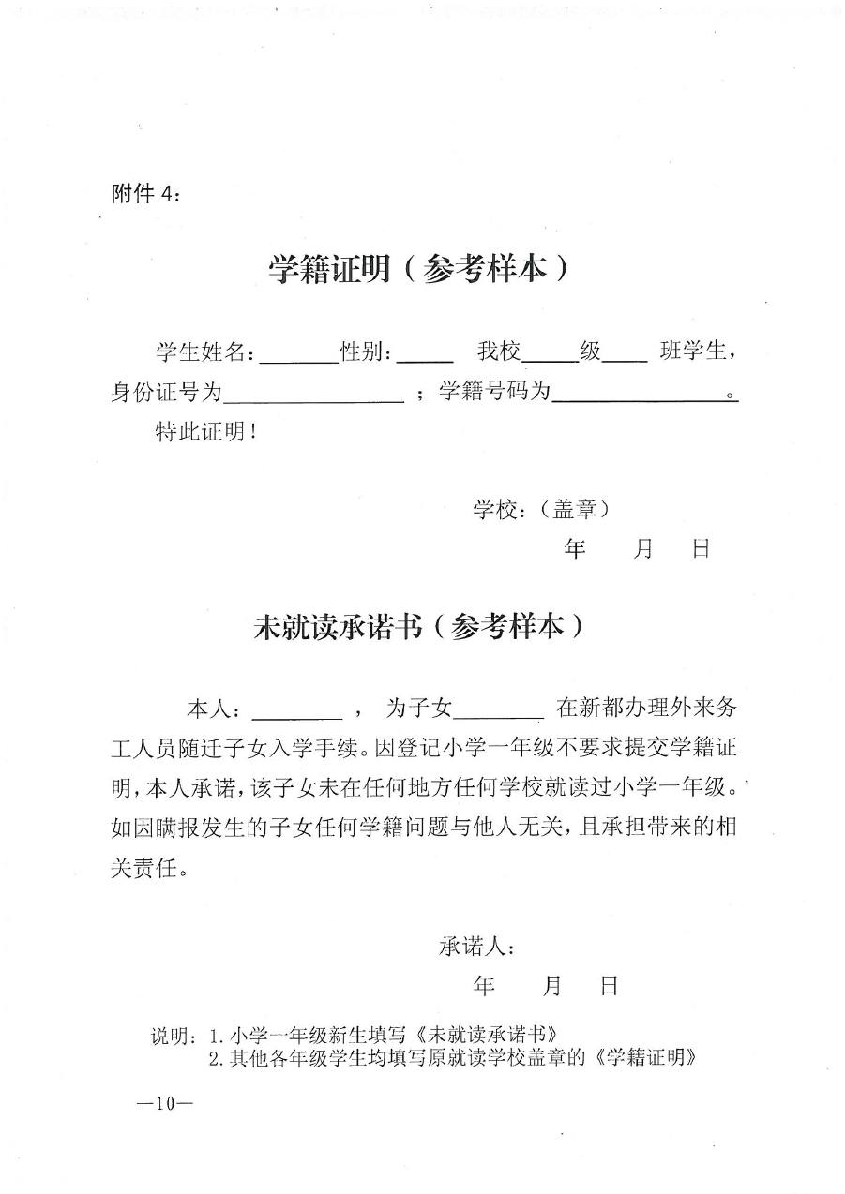

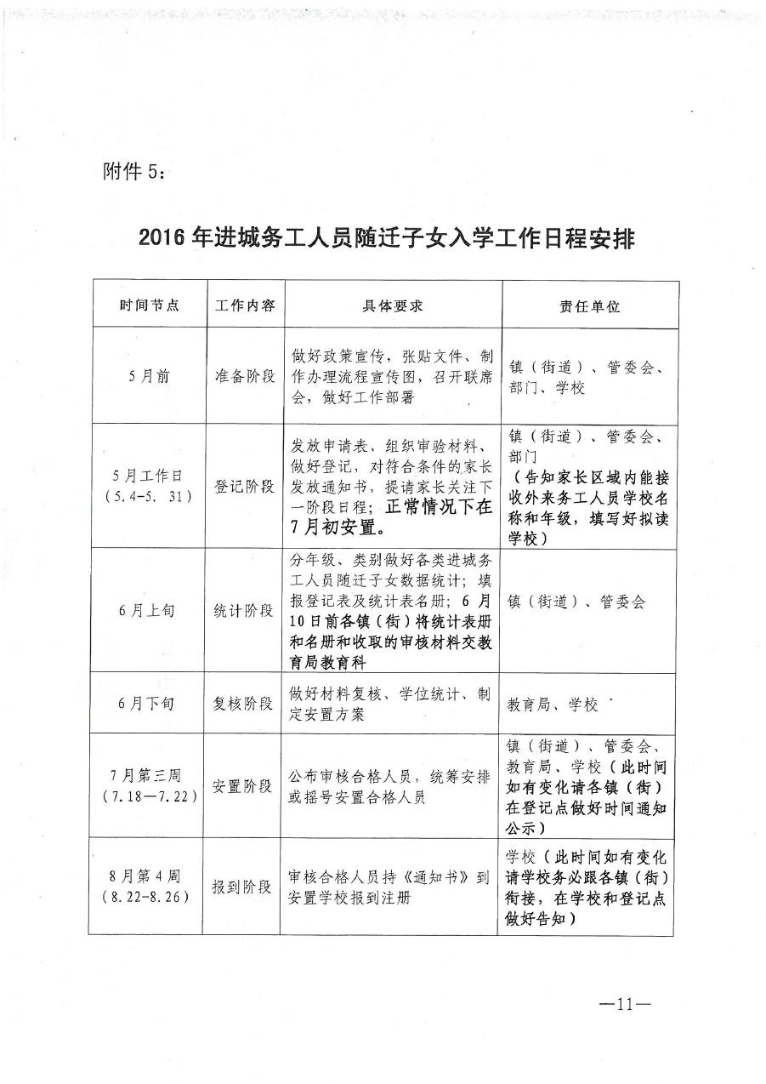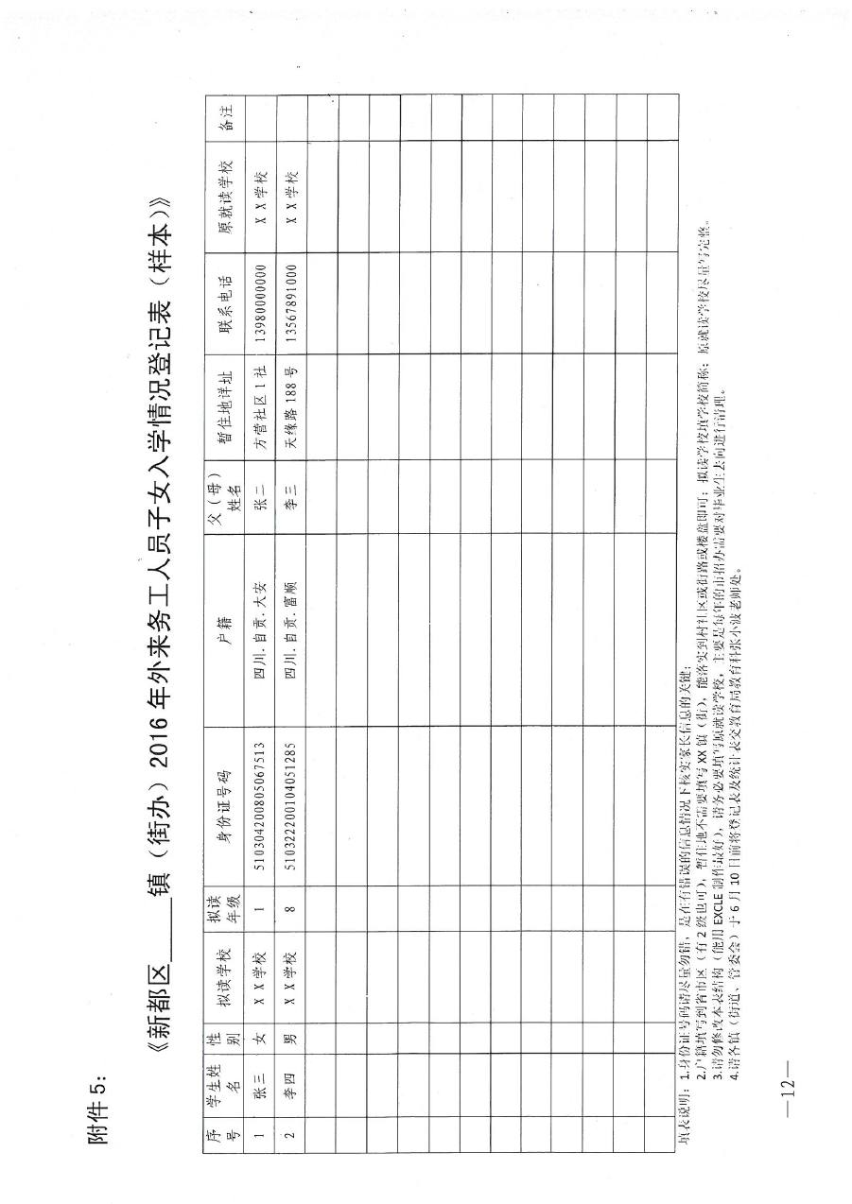

关于印发《新都区2016年进城务工人员随迁

子女接受义务教育工作实施意见》的通知

各镇（街）、学校：

经区政府同意，现将《新都区2016年进城务工人员随迁子女接受义务教育工作实施意见》印发你们，请遵照执行。

附件:1.新都区2016年进城务工人员随迁子女接受义务教育工作的实施意见

2.新都区进城务工人员随迁子女就学申请表

3.新都区进城务工人员随迁子女接受义务教育通知书

4.学籍证明（参考样本）及未就读承诺书（参考样本）

5.2016年进城务工人员随迁子女入学工作日程安排

6.新都区2016年外来务工人员随迁子女入学情况登记表

成都市新都区教育局        中共成都市新都区委

机构编制委员会办公室

成都市公安局新都区分局       成都市新都区财政局

成都市新都区人力资源和社会保障局   成都市新都区房产管理局

成都市新都区市场监督管理局

                            2015年11月15日

附件1：

新都区2016年进城务工人员随迁子女接受

义务教育工作的实施意见

为切实做好我区2016年进城务工人员随迁子女接受义务教育工作，根据《中华人民共和国义务教育法》、《国务院关于深入推进义务教育均衡发展的意见》（国发〔2012〕48号）、《成都市居住证管理规定》（成府令〔2010〕170号）等相关法律、文件精神，按照成都市教育局等七部门《关于印发<关于做好2016年进城务工人员随迁子女接受义务教育工作的指导意见>的通知》（成教发〔2015〕7号）的具体要求，结合我区实际，特制订本实施意见。

一、基本原则

坚持“政府负责、齐抓共管、公办为主、依法规范”的原则，以进城务工人员"合法稳定居住、合法稳定就业"为基本条件，依法保障进城务工人员随迁子女在我区接受义务教育的权利。

二、适用对象

进城务工人员随迁子女（含被监护人，下同）申请在我区接受义务教育的，适用本意见。本意见所称进城务工人员，是指在新都区居住的非新都户籍人员。

三、工作职责

（一）各镇（街道）人民政府职责：

稳步有序实施辖区内进城务工人员随迁子女接受义务教育工作。印制并发放《新都区进城务工人员随迁子女就学申请表》；受理各自区域内进城务工人员随迁子女入学申请；组织并协同相关部门审查各自辖区内进城务工人员申请其子女就学的有关材料；对审核合格者进行登记造册并发放《新都区进城务工人员随迁子女接受义务教育通知书》。

（二）区级相关部门工作职责：

区教育局负责全区进城务工人员随迁子女接受义务教育的组织、实施、管理、督导；负责统筹安排符合政策条件的进城务工人员随迁子女的入（转）学工作。

区公安分局负责验证进城务工人员随迁子女持有的户籍证明、《成都市居住证》或《成都市临时居住证》，采集、统计进城务工人员的相关信息，于4月底前向区教育局通报当年流动人口登记数及居住证办理情况。

区人力资源和社会保障局负责为进城务工人员出具社会保险缴纳证明。对不依法签订《劳动合同》和不按规定参加社会保险的用人单位进行查处。

区市场监督管理局负责验证进城务工人员提供的工商营业执照；

区房管局负责对进城务工人员居住房屋所有权证、购房合同进行验证，镇（街道）便民服务中心负责进城务工人员房屋租赁登记备案凭证办理。

区委编办负责根据进城务工人员随迁子女接受义务教育的实际情况，在市上核定的教职工编制总量内，按有关规定和程序合理核定、调整中小学教职工编制。

区财政局负责按政策规定做好接收进城务工人员随迁子女就学的相关经费保障工作。

（三）相关学校负责对进城务工人员提交材料及申请就读学生的相关信息进行复核，接收安排的学生就读。

（四）相关社区、村委会负责做好各自辖区内进城务工人员依法送子女接受义务教育的督促工作。

（五）各级各部门要严格按照法律法规和政策的要求，履行各自工作职责，并做好相关政策解释工作。不断完善进城务工人员随迁子女就学的责任管理机制，坚决杜绝审批工作的随意性。严格落实责任追究机制，对玩忽职守、弄虚作假等不履行或不正确履行职责造成不良影响和严重后果的，由其上级主管部门依法追究单位及相关人员的责任。

四、办理程序

（一）提交材料

2016年，进城务工人员为其子女申请入学（以下简称申请人），应于5月(4-31日)的工作日到居住地所在镇（街道）设置的登记点提出入学申请，填报《新都区进城务工人员随迁子女就学申请表》，并出示下列证明材料的原件，提交复印件；

1.申请人在有效期内的《居民身份证》、《成都市居住证》或《成都市临时居住证》；

2.申请人及其子女同一户籍的原籍户口簿或其他能够证明其法定监护关系的有效证明；

3.申请人与我区内用人单位依法签订的《劳动合同》，或持证人在我区办理的工商营业执照（含纳税或免于纳税相关证明）。

4.持《成都市居住证》申请人需提供截止5月31日，已在成都市连续依法缴纳社会保险费满12个月的证明（且申请入学当月处于持续缴纳状态）；

持《成都市临时居住证》申请人需提供截止5月31日，已在成都市累计依法缴纳社会保险费满12个月的证明（缴费累计时间在申请入学登记前24个月内，且申请入学当月及之前3个月处于持续缴纳状态）；

5.截止5月31日，在我区连续居住满一年的相关证明。

（二）审核及入学阶段

1.登记点审核上述材料后，对通过审核人员发放《新都区进城务工人员随迁子女接受义务教育通知书》。

2.7月第三周的工作日（11—15日），登记点公布通过审核人员安排就读的学校。

3.8月第四周的工作日（22—26日），通过审核人员持《新都区进城务工人员随迁子女接受义务教育通知书》到安排的学校报到。

五、其他

（一）各镇（街）要认真贯彻落实文件精神，根据本意见要求，加强与区级各部门的联系与沟通，做好布局规划调整，采取有效措施，妥善做好辖区内的进城务工人员随迁子女接受义务教育工作。

（二）进城务工人员随迁子女就学申请每学年集中受理一次。除申请小学一年级入学外，须提交原就读学校签章的学籍证明。

（三）已在我区就学的进城务工人员随迁子女小升初时，须按上述规定重新提交申请。居住地未变更的，按当年的小升初政策执行；居住地跨区域变更，由教育局统筹安排就学。

（四）部分镇(街办)公办义务教育学位紧缺的，将统筹安排至委托的民办中小学就读，其入学相关费用纳入区财政预算。

（五）相关部门将对进城务工人员随迁子女的入学证明材料进行抽查和复审。在入学安排过程中，发现提供虚假信息、证件、证明和其他材料弄虚作假者，一经查实将取消其入学资格。

本意见自印发之日起30日后实施，有效期1年，以往文件与本意见有不一致的条款，以本意见为准。